26 января 2018 года
в центре культуры Майминского района
прошло торжественное мероприятие, посвященное 100 – летию
со дня создания Комиссий по делам несовершеннолетних и защите их прав

История создания Комиссий по делам несовершеннолетних и защите их прав уходит корнями в первые дни существования советской власти.
14 января 1918 года был издан декрет «О комиссиях для несовершеннолетних», определивший курс молодого государства на социальное воспитание несовершеннолетних правонарушителей и подготовку их к общественно полезному труду. Данным декретом суды и тюремное заключение для детей упразднялись, а в системе органов социального обеспечения создавались комиссии в составе представителей 3-х ведомств: общественного призрения, народного просвещения и юстиции - при обязательном участии врача.
В компетенцию первой комиссии входила работа по рассмотрению материалов о совершении несовершеннолетними правонарушений, спасению голодающих детей, ликвидации беспризорности, созданию специальных детских учреждений для малолетних правонарушителей.
В годы Великой Отечественной войны перед комиссиями стояла задача устройства и воспитания детей, осиротевших или потерявших своих родителей. В послевоенные годы большое внимание уделялось организации профилактической работы с несовершеннолетними. В 1964 году воспитательные колонии НКВД для несовершеннолетних, совершивших незначительные преступления, перешли в ведение министерства просвещения.
Прошло 100 лет, но комиссии по делам несовершеннолетних остаются востребованными и в настоящее время.
В Майминском районе Комиссия по делам несовершеннолетних и защите их прав была образована при Майминском райисполкоме в 1932 году.
Большой вклад в деятельность Комиссии с середины 90-х годов внесли, председатели С.Б. Резунов, А.Л. Копаева, Е.А. Понпа, Я.В. Суртаев, С.М. Коваленко.
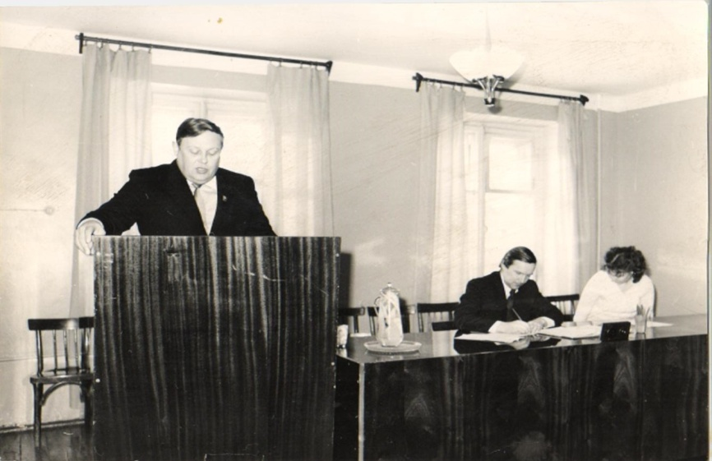
Станислав Борисович Резунов
Председатель Комиссии 1996-2000 гг.
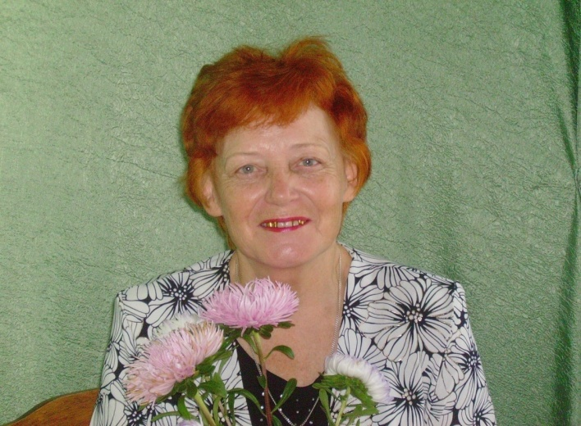
Александра Лукьяновна Копаева
Председатель Комиссии 2000-2003 гг.
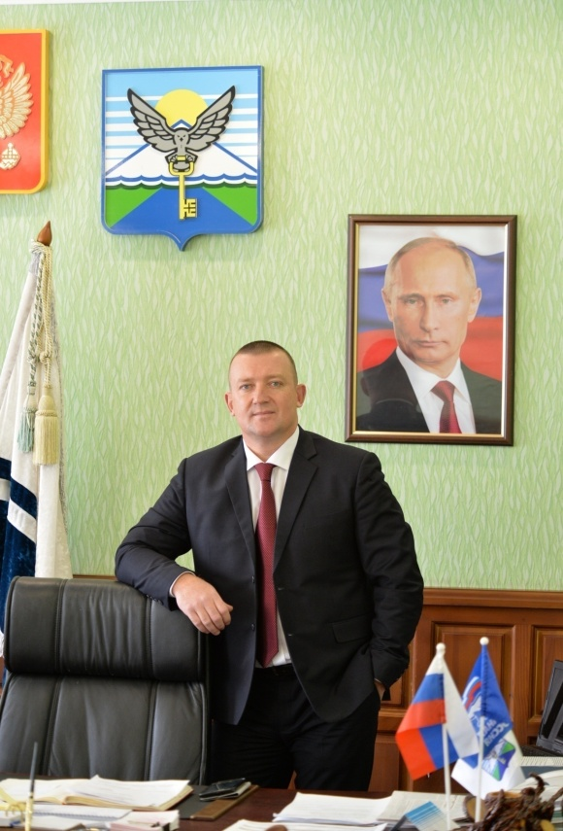
Евгений Алексеевич Понпа
Председатель Комиссии 2003-2004 гг.

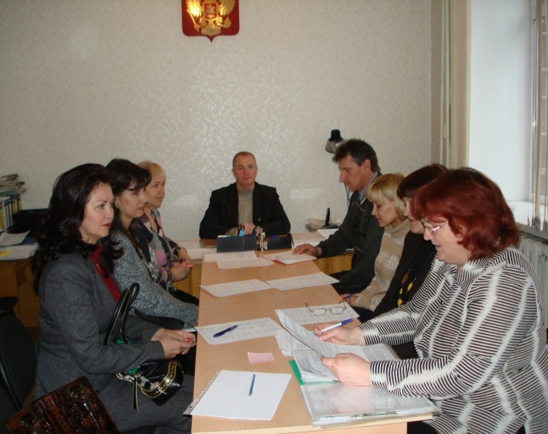
Яков Васильевич Суртаев
Председатель Комиссии 2004-2008 гг.
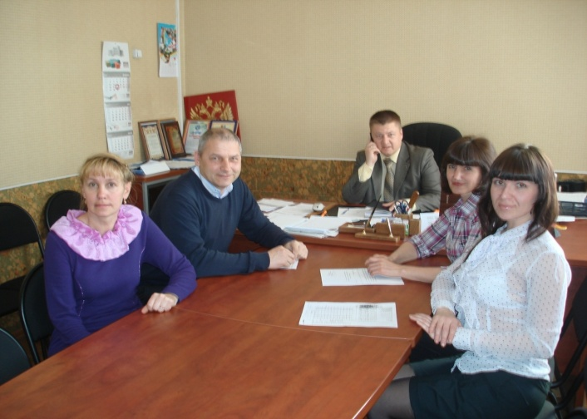
Коваленко Сергей Михайлович
Председатель Комиссии 2008-2012гг.

С 2012 года председателем Комиссии по делам несовершеннолетних и защите их прав является заместитель главы района по социальным вопросам Н.А.Тынькова

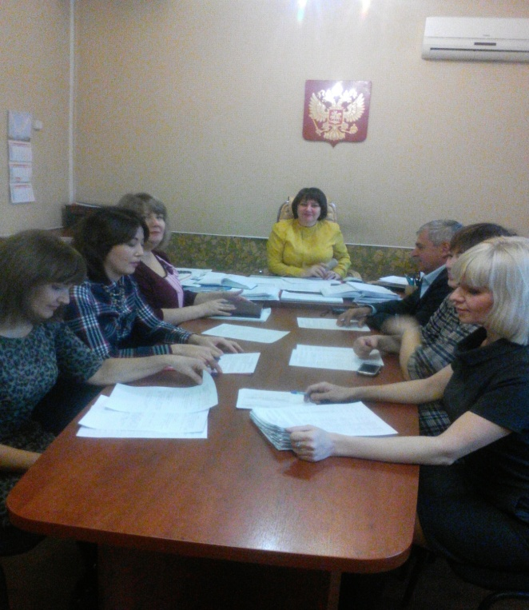

Заместителем председателя, начальником Отдела - Н.Н. Атаманова, которая трудится в Комиссии с 2004 года
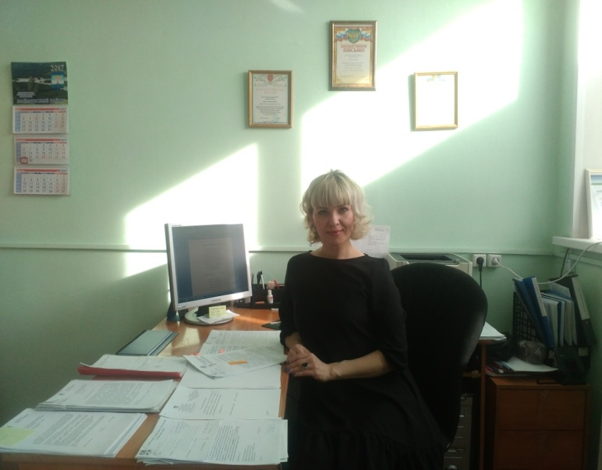

С 2007 года в Комиссии работает И.Д. Латышкова

с 2013 года – Л.Ю. Актелова
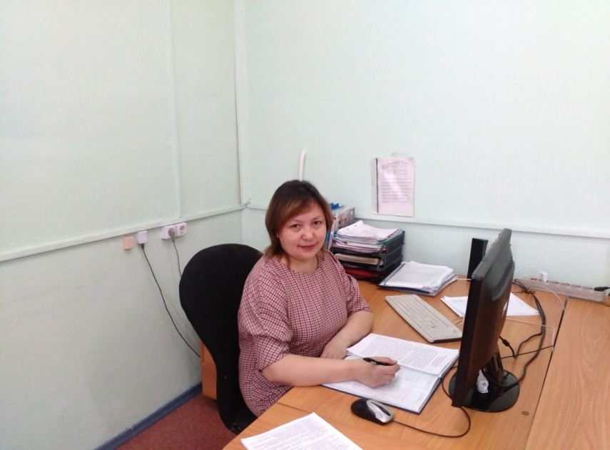

В 100 летний юбилей на торжественном мероприятии приветственными адресами были отмечены люди разных профессий – врачи, педагоги, социальные работники, сотрудники полиции, уголовно-исполнительной инспекции, специалисты отдела по молодежной политике, физической культуре и спорту, центра занятости населения, Администраций сельских поселений, центра культуры – которых объединяет одна важная задача – защита прав и законных интересов детей.
Торжественное мероприятие было открыто Председателем Майминского районного Совета депутатов – П.Ю.Балакиным, который с 2015 года также является членом Комиссии по делам несовершеннолетних и защите их прав Майминского района.

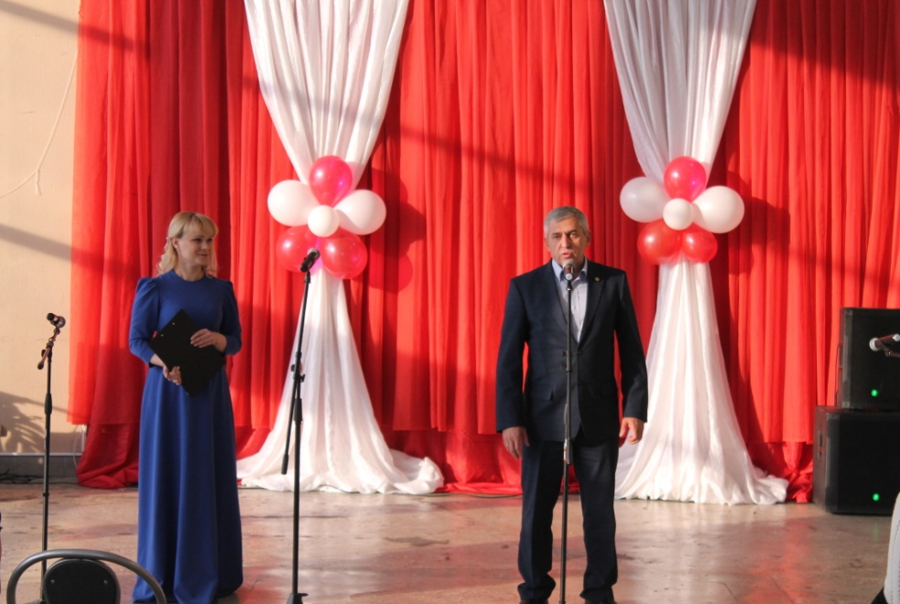

Председатель Комиссии Н.А.Тынькова в поздравительной речи отметила, что совместными усилиями и согласованными действиями всех заинтересованных ведомств Майминского района удается сдерживать кардинальный рост подростковой преступности, а в 2017 году удалось достичь снижения с 40 до 15 преступлений. На протяжении 10 лет сохраняется положительная тенденция по сокращению случаев совершения несовершеннолетними суицидальных попыток, жестокого обращения с детьми. В районе отсутствуют дети, занимающиеся бродяжничеством, попрошайничеством.

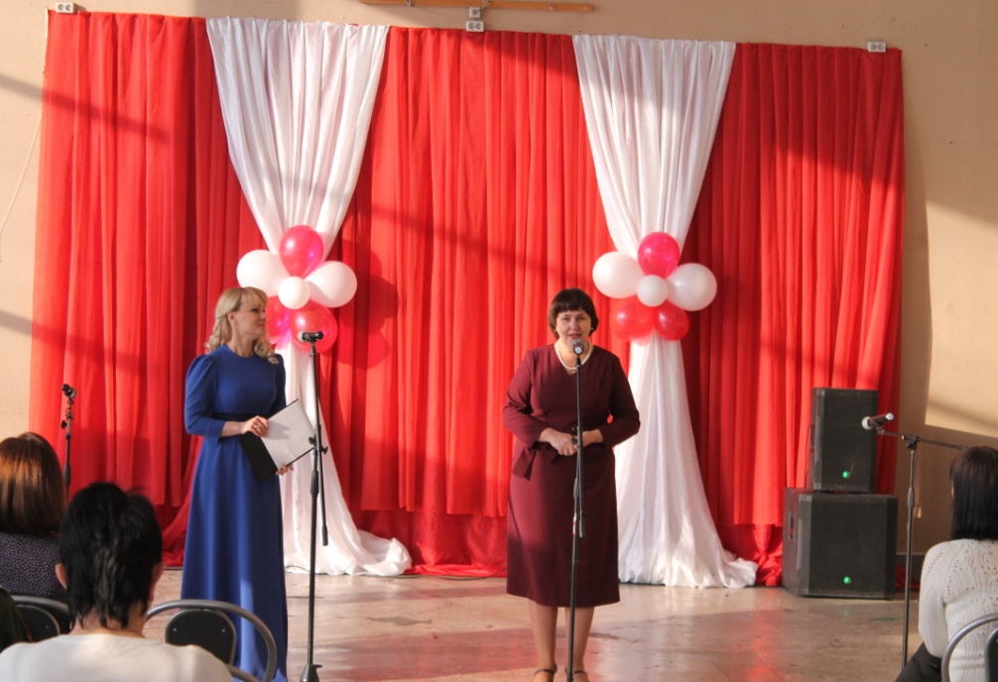

Со словами благодарности по вопросам межведомственного взаимодействия по профилактике безнадзорности и правонарушений несовершеннолетних в Майминском районе выступили начальник Центра занятости Майминского района И.П.Неретина, начальник Управления образования Н.А.Герасимова, директор Управления социальной поддержки населения В.В.Павленко, начальник отделения участковых уполномоченных полиции и по делам несовершеннолетних А.О.Табакаев, заместитенль начальника ФКУ УИИ УФСИН России по РА Д.В.Катулевский, начальник отдела по молодежной политике, физ.культуре и спорту И.И.Дмитриев.
Центром культуры Майминского района была организована праздничная программа. Перед приглашенными выступили:

Театр «СОВА» - «Вращается наша планета»

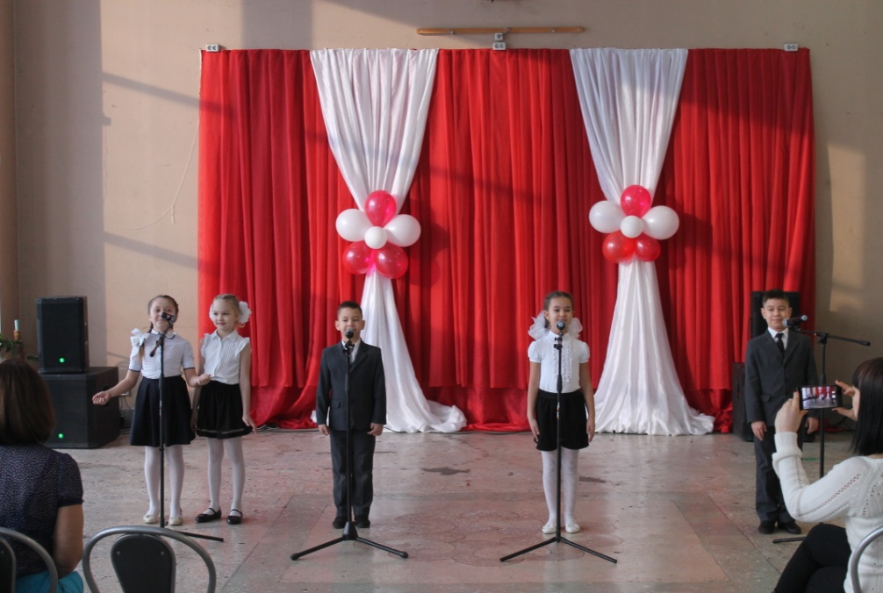
Никита Бекетов

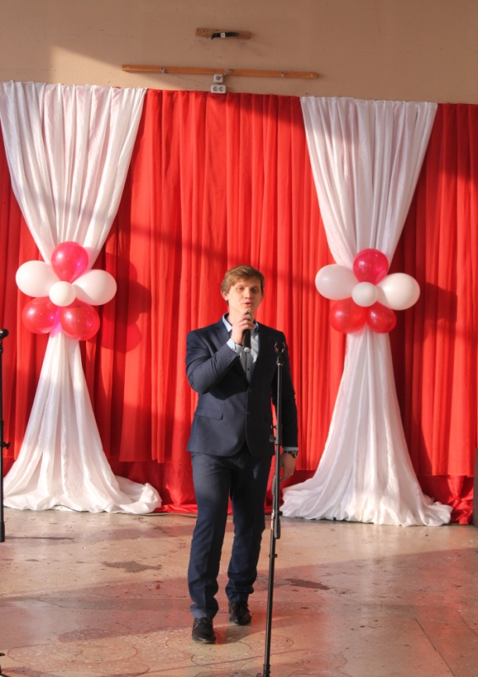

Варвара Сафронова «Рассыпала Маланья бобы»

Евгений Маженин

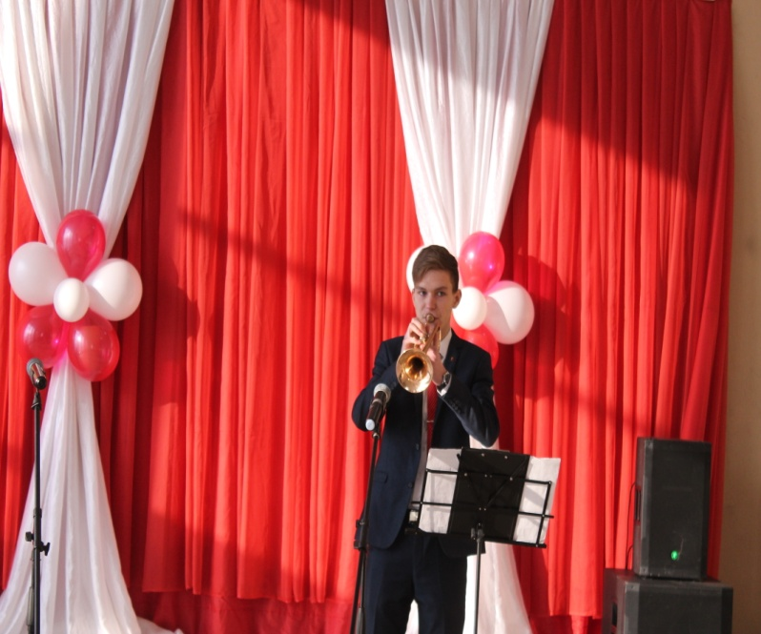

Ансамбль «Колибри» - «Мамочка»
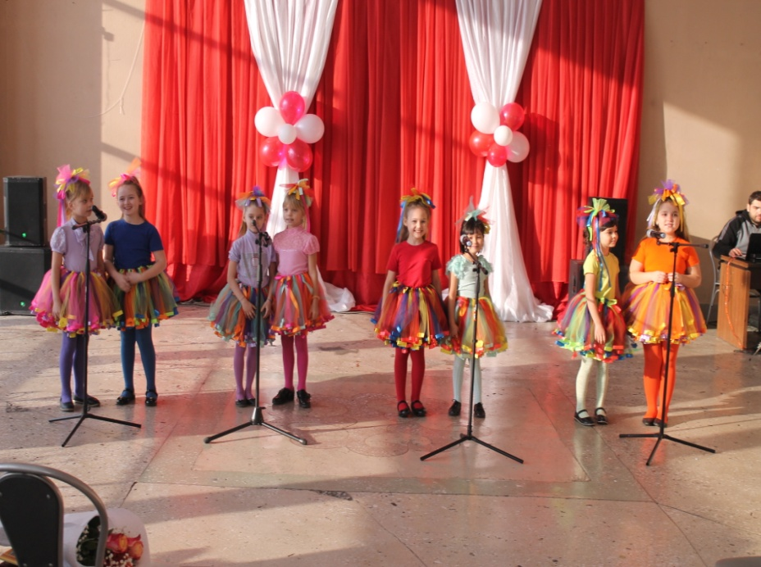
Начальник отдела по обеспечению деятельности Комиссии по делам несовершеннолетних и защите их прав Администрации МО «Майминский район» Н.Н.Атаманова выразила благодарность всем органам и учреждениям Майминского района, работающим на благо детей в районе. Атаманова Н.Н. отметила, что на них возложены серьезные задачи по созданию условий для того, чтобы детство наших детей было счастливым, чтобы были созданы все условия для их полноценного развития. Старания и усилия, забота и внимание специалистов, которые работают с детьми, вселяют надежду семьям, попавшим в трудную жизненную ситуацию и не могут ее преодолеть самостоятельно, поддерживают в трудную минуту, вселяют уверенность в завтрашнем дне, помогают исправить ошибки.

В итоге мероприятия в исполнении Александры Поповой впервые прозвучал Гимн Комиссии по делам несовершеннолетних и защите их прав
